**2018律所领导力与发展战略-中国课程**

哈佛商学院Ashish Nanda教授、华政律师学院、智合——三方强强联手

亚洲新一代律所领导者的管理提升之路——再度重磅出击

“律所领导力与发展战略-中国课程”——2018全面升级

**Law Firm Leadership & Management – China, 2018**

**报名火热进行中**

**作为律所管理者，您是否也曾遇到这些难题：**

* 如何精准定位律所的发展规模与前进方向？
* 如何科学管理合伙人及律师，激励并留住高端人才？
* 律所失败的深层原因及预防之道是什么？
* AI技术及数据科学为律所运营、人事及风控带来怎样的机遇与挑战？

**在寻求突破的道路上，您是否也曾好奇：**

* 全球人均创收第一的Wachtell：不营销莫非是最好的营销？
* 老牌魔术圈律所Linklaters：如何主动寻求未来的制胜法宝？
* 精细管理的方达：如何树立“内所中外所”的品牌形象？
* 迅猛崛起的中伦：如何平衡品牌一体化和团队利益的合理分配？
* 手持诉讼利刃的天同：如何在全国大棋盘中稳健落子？
* 兼具全球视野与国内智慧的大成：如何管理全球性超级大所？

问题解决之道，就在**律所领导力与发展战略-中国课程**

——**6天5晚**全封闭沉浸式学习，为您量身打造，您还在犹豫什么？

**课程简介**

2015年与2016年，哈佛大学商学院与华东政法大学成功联合举办两期“律所领导力与发展战略-中国课程”（Law Firm Leadership & Management – China，LLMC），获得市场强烈反响与律师广泛好评。课程聚焦律所管理及发展战略，培养了一批面向世界与未来、勇于创新与突破、兼具情怀与实力的律所领袖，校友覆盖中伦、通力、国浩、大成、锦天城、建纬、天同、天册等几十家国内一线律所以及全国各地领军强所，成为了国内律所主任、管理合伙人、业务领袖洞察趋势、共享价值、展望未来的高端平台。

在此背景下，响应律师群体强烈号召，哈佛商学院教授Ashish Nanda再度联合华政律师学院、智合，倾情打造了2018年12月17日至22日的，全面升级版“律所领导力与发展战略-中国课程”。本期课程配备更加豪华的国内外师资力量，旨在打造亚洲律所领导者的“律界黄埔军校”，以进一步提升中国律所领导者的管理能力与国际视野，优化中国律所的管理体制，架起中国律所和律师连接世界、布局全球以及走向未来的桥梁。

**课程亮点**

* **国际名师**

哈佛商学院教授Ashish Nanda毕生研究精华倾囊相授；花旗国际律所管理专家Dan DiPietro三十年行业洞见娓娓道来

* **案例教学**

Wachtell“营销之道”；Linklaters“制胜法宝”；方达“先人一步”；天同“变革升级”；美国律所直面挑战

* **圆桌会议**

共话当代中国法律人的发展与担当；共述律所联盟模式和精品所崛起历程；共谈AI科技与法律人的职业未来；共寻律所失败原因与预防之道

* **实地考察**

对话“钱伯斯第一级别推荐所”管委会；探究中伦近年蓬勃发展秘密

* **极致体验**

陆家嘴中心香格里拉酒店；全程封闭沉浸式学习安排；全程同声传译和同步板书；早间小组讨论、午间内部分享、晚间主题研讨；高端茶歇、午餐沙龙、社交晚宴、教材发放

* **高端校友**

拥有广泛影响力的亚洲律界领导者；国内外一线大所和地区精品强所高端人脉资源；每年多场同学聚会和海外考察VIP席位提前预留

**顶尖师资**

* **外方教授（负责80%课程内容）**

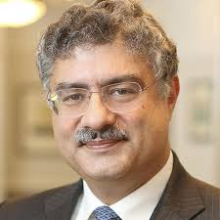

**Ashish Nanda教授**

哈佛法学院高管研修中心杰出学者，哈佛商学院战略研究部高级讲师、MBA战略教学组领头人，在哈佛商学院执教近20年，专注于专业化服务中的领导力和战略研究。

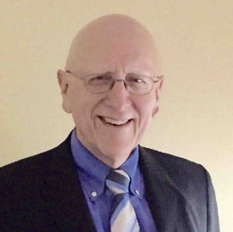

**Dan DiPietro教授**

哈佛法学院律所领导力课程讲师，Dan DiPietro Consulting LLP主席，麦肯锡公司高级顾问，曾任花旗银行律所集团主席30年，深谙国际一线律所发展与经营之道，曾为650家律所提供常年深度咨询服务。

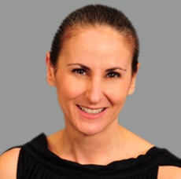

**Gretta Rusanow女士**

花旗银行律所咨询顾问团队主管，负责编撰包括《花旗银行年度法律行业报告》在内的众多重要行研报告。

* **中方教授（负责20%课程内容）**

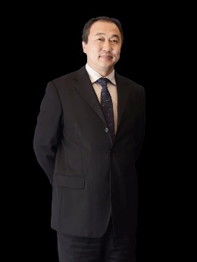

**丁绍宽院长**

华东政法大学律师学院院长、继续教育学院院长，曾被评为“上海市干部选学荣誉教师”、华东政法大学“我心目中的最佳教师”。

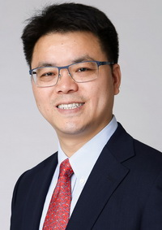

**程金华教授**

美国耶鲁大学法律科学博士（JSD），现任上海交通大学凯原法学院特聘教授、博士生导师、副院长，法社会学研究中心执行主任，入选教育部“东方学者”等人才计划。

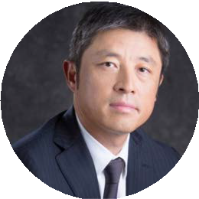

**管云翔博士**

多伦多大学法学博士，中伦律师事务所权益合伙人，世界律师联盟董事，同济大学-曼海姆大学联合EMBA课程教授（跨境并购）。

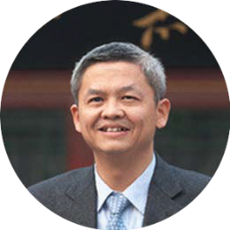

**蒋勇律师**

天同律师事务所首席合伙人、无讼联合创始人，曾长期供职于最高人民法院，2015-2018年度连续被钱伯斯评为“争议解决：北京——业界贤达”。

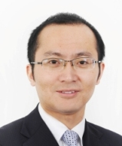

**邹志强律师**

北京大成（上海）律师事务所高级合伙人、大成中国区顾问委员会副主席，曾任大成上海办公室执行主任、主任。

**分享嘉宾**

（以下名单按姓名首字母排列）

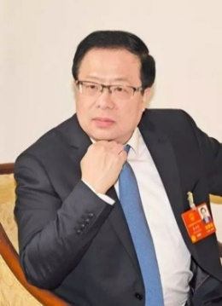

**蔡学恩**

湖北得伟君尚律师事务所主任、全国人大代表

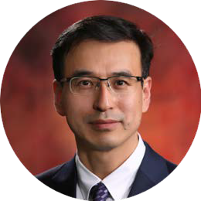

**迟日大**

吉林功承律师事务所主任、全国律师协会副会长、全国政协委员



**崔瑜**

北京中伦（上海）律师事务所权益合伙人、运营总监

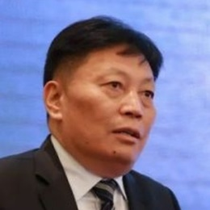

**何丹**

江苏剑桥人律师事务所创始人、首席合伙人、江苏省律师协会副会长

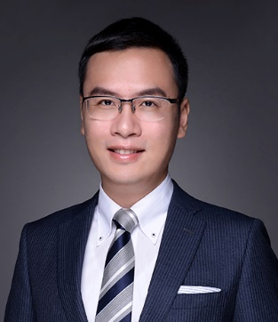

**黄山**

广东广悦律师事务所主任、首席合伙人、广州市律师协会副会长

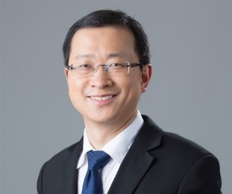

**贾明军**

北京市中伦律师事务所权益合伙人、CLP2017、2018年度最佳私人财富管理律师

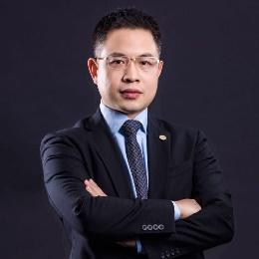

**刘宏伟**

江苏良翰律师事务所主任、华东政法大学律师学院特聘教授

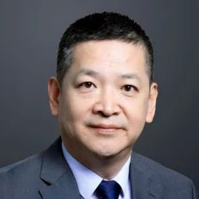

**卢刚**

陕西稼轩律师事务所主任、陕西省律师协会常务理事

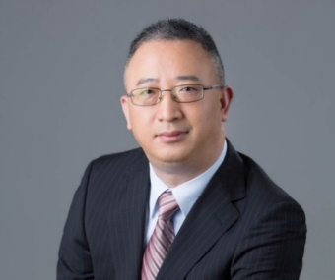

**倪勇军**

北京市中伦律师事务所权益合伙人、CLP2018年度杰出税务律师



**彭静**

重庆静昇律师事务所主任、全国政协委员、重庆市律师协会副会长

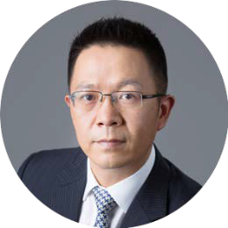

**乔文骏**

中伦律师事务所执行主任、华东政法大学律师学院轮值院长

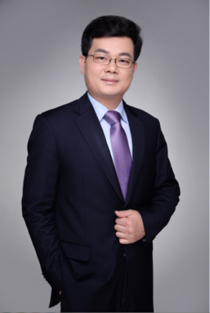

**肖胜方**

广东胜伦律师事务所主任、全国人大代表、广东省律师协会会长

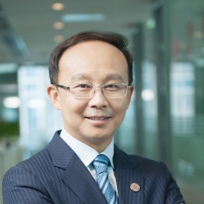

**薛军**

贵州君跃律师事务所主任、贵阳市律师协会会长

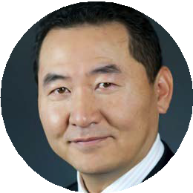

**俞卫锋**

通力律师事务所主任、上海市律师协会会长

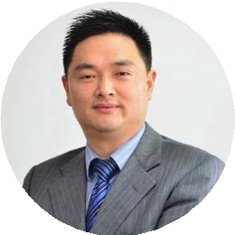

**张利军**

江苏东恒律师事务所主任、南京市律师协会会长

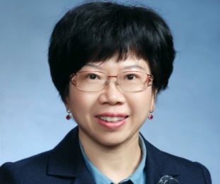

**张萍**

北京市中伦律师事务所权益合伙人、武汉市政协委员

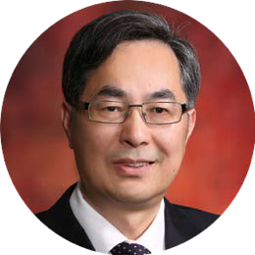

**章靖忠**

浙江天册律师事务所主任、全国律师协会副会长



**张学兵**

北京市中伦律师事务所主任、全国律师协会副会长

**课程模块**

* **行业大势与全球坐标**

后金融危机时代中美律所的挑战与发展

全球化：中国律师事务所的挑战和选择

中国法律执业的地理广度和律师事务所的增长战略

* **律所定位与发展战略**

专业服务型公司的发展战略：Wachtell律所的“营销”之道

中国律所的战略定位：方达——捷足先登

专业服务型公司的领导力：中伦——一家蓬勃发展的中国领军所

全球视野和中国智慧：大成——如何运营一家超级大所

* **科学管理与人才激励**

专业人才的激励机制

绩效评估与反馈：摩根士丹利的罗布•帕森先生

中国律师的职业路径

* **领导者的领导力、成功与幸福**

产品经理的困境

领导力践行——作为领导者的产品经理

个人成功与幸福的真谛

* **变革、创新、客户与未来**

专业服务律所的率先变革：年利达——寻找制胜优势

法律服务的创新：天同——中国诉讼业务转型

专业服务型公司的业务与客户组合：实践细分和客户组合

不断变化的律所运营模式：技术和替代人员配置模型的影响

* **与业界顶尖对话、共同探讨**

全国一线律所掌门人对话

中伦参访：领导力夜谈

专题讨论：律所联盟与精品所崛起之路

**课程形式**

* 理论讲座
* 内部研讨
* 对话交流
* 视频连线
* 实地考察
* 实战训练

**课表安排**

|  |  |  |  |  |  |
| --- | --- | --- | --- | --- | --- |
| **律所领导力与发展战略——中国课程**  **2018/12/17-12/22** | | | | | |
| **周一 2018/12/17** | **周二 2018/12/18** | **周三 2018/12/19** | **周四 2018/12/20** | **周五 2018/12/21** | **周六 2018/12/22** |
|  | **早餐** *7:00 - 7:30 a.m.* | **早餐** *7:00 - 7:30 a.m.* | **早餐** *7:00 - 7:30 a.m.* | **早餐**  *7:00 - 7:30 a.m.* | **早餐** *7:30 - 8:15 a.m.* |
| **小组讨论** *7:45 - 8:45 a.m.* | **小组讨论** *7:45 - 8:45 a.m.* | **小组讨论** *7:45 - 8:45 a.m.* | **小组讨论** *7:45 - 8:45 a.m.* |
| **课程导览** *Professor Ashish Nanda 9:00 - 9:15 a.m.* | **课程导览** *Professor Ashish Nanda 9:00 - 9:15 a.m.* | **课程导览** *Professor Ashish Nanda 9:00 - 9:15 a.m.* | **课程导览** *Professor Ashish Nanda 9:00 - 9:15 a.m.* | **课程导览** *Professor Ashish Nanda 8:15- 8:30 a.m.* |
| **第3讲:  产品经理的困境**  *Professor Ashish Nanda 9:15 - 10:30 a.m.* | **第8讲: 法律服务的创新 案例：天同律师事务所：中国诉讼业务转型** *Professor Ashish Nanda* *9:15 - 10:30 a.m.* | **第13讲: 人才激励机制 讲座：专业人员的激励** *Professor Ashish Nanda* *9:15 - 10:30 a.m.* | **第18讲:  专业服务型公司的领导力 案例：中伦：一家蓬勃发展的中国领军所** *Professor Ashish Nanda* *9:15- 10:30 a.m.* | **第22讲:  个人和专业成功** 案例：威廉•福克斯*Professor Ashish Nanda*  *8:30 - 9:45 a.m..* |
| **茶歇** *10:30 - 11:00 a.m.* | **茶歇** *10:30 - 11:00 a.m.*   集体照拍摄 *10:50 a.m.* | **茶歇** *10:30 - 11:00 a.m.* | **茶歇**  *10:30 - 11:00 a.m.* | **茶歇** *9:45 - 10:00 a.m.* |
| **第4讲:  美国律所的表现** *Gretta Rusanow女士* *11:00 - 12:30 p.m.* | **第9讲: 高度成功律所的特质** *Professor Dan DiPietro* *11:00 - 12:30 p.m.* | **第14讲:**  **绩效评估与反馈 案例：摩根士丹利的罗布•帕森先生（A）** *Professor Ashish Nanda* *11:00 - 12:30 p.m.* | **第19讲:  专业服务律所的率先变革 案例：年利达：寻找制胜优势** *Professor Ashish Nanda 11:00 - 12:15 p.m.* | **第23讲:  个人议程** *Professor Ashish Nanda 10:00 - 10:45 a.m.* |
| **课程注册** *1:30 - 2:30 p.m.* | **午餐&学员分享会** *12:30 - 1:15 p.m.* | **午餐&学员分享会** *12:30 - 1:15 p.m.* | **午餐&学员分享会** *12:30 - 1:15 p.m.* | **午餐&学员分享会** *12:15 - 1:00 p.m.* | **课间休息** *10:45 - 11:00 a.m.* |
| **开课典礼** *Ashish & Dan &丁绍宽院长* ***课程介绍*** *Professor Ashish Nanda* *3:00 - 3:45 p.m.* | **午休时间** *1:15 - 2:00 p.m.* | **午休时间** *1:15 - 2:00 p.m.* | **午休时间** *1:15 - 2:00 p.m.* | **午休时间** *1:00 - 1:45 p.m.* | **课程总结&结业典礼** *11:00 - 11:45 a.m.* |
| **第1讲:  产品经理** 案例：剑桥大学咨询团队：鲍勃•安德森 *Professor Ashish Nanda 3:45 - 4:45 p.m.* | **第5讲:  全球化：中国律师事务所的挑战和选择** *管云翔博士 2:00 - 3:15 p.m.* | **第10讲:  专业服务型公司的业务与客户组合 讲座：实践细分和客户组合** *Professor Ashish Nanda* *2:00 - 3:15 p.m.* | **第15讲:  律所缘何失败？ 讲座：法律服务业的发展趋势** *Professor Dan DiPietro* *2:00 - 3:15 p.m.* | **第20讲:  不断变化的律所运营模式：技术和替代人员配置模型的影响** *Professor Dan DiPietro* *1:45 - 3:15 p.m.* | **午餐&离开** *11:45 - 1:00 p.m.* |
| **茶歇** *4:45- 5:00 p.m.* | **茶歇** *3:15 - 3:30 p.m.* | **茶歇** *3:15 - 3:30 p.m.* | **茶歇** *3:15 - 3:30 p.m.* | **茶歇** *3:15 - 3:30 p.m.* |
| **第2讲:  影响当今律所发展的趋势：2008年后，世界范围内律所面临哪些挑战？** *Professor Dan DiPietro* *5:00 - 6:30 p.m.* | **第6讲:  专业服务型公司的发展战略** 案例：WLRK律师事务所的“营销”之道 *Professor Ashish Nanda* *3:30 - 5:00 p.m.* | **第11讲: 中国法律执业的地理广度和律师事务所的增长战略** *程金华教授* *3:30 - 5:00 p.m.* | **第16讲:  全球化战略与本土化管理  讲座：大成：如何打造和经营一家超大律师事务所** *邹志强 3:30 - 4:45 p.m.* | **第21讲: 领导力践行 视频案例：作为领导者的产品经理** *Professor Ashish Nanda 3:30 - 4:45 p.m.* |
| **课间休息** *6:30 - 6:45 p.m.* | **课间休息** *5:00 - 5:15 p.m.* | **课间休息** *5:00 - 5:15 p.m.* | **课间休息** *4:45 - 5:00 p.m.* | **课间休息** *4:45 - 5:00 p.m.* |
| **新老校友欢迎晚宴** *6:45 - 8:30 p.m.* | **第7讲:  中国律所的战略定位** 案例：方达律师事务所：捷足先登 *Professor Ashish Nanda* *5:15 - 6:30 p.m.* | **第12讲: 讲座：天同:一体化基础上跨地域的适度规模化** *蒋勇 5:15 - 6:45 p.m.* | **第17讲: 中国律所的职业发展 讲座：中国律师的职业路径** *丁绍宽院长 5:00 - 6:45 p.m.* | **校友沙龙第三节——精品律所发展与合作之道**  *5:00 - 6:30p.m.* |
| **晚餐** *6:30 - 7:30 p.m.* | **晚餐** *6:45 - 7:30 p.m.* | **晚餐** *6:45 - 7:30 p.m.* | **晚餐** *6:30 - 7:30 p.m.* |
| **校友沙龙第一节——领导力实战夜话** *7:30 - 8:30 p.m.* | **校友沙龙第二节——案例律所夜谈（中伦）** *7:30 - 8:30 p.m.* | **自由活动** *7:30 - 8:30 p.m.* | **自由活动** *7:30 - 8:30 p.m.* |
| **晚自习时间** | **晚自习时间** | **晚自习时间** | **晚自习时间** | **晚自习时间** |

（*本课表仅供参考，最终课表请以开课通知为准。）

**学员回顾**

（以下名单按姓名首字母排列）

**蔡学恩**

湖北得伟君尚律师事务所主任、全国人大代表

这个课程引发了我对人生、对事业的重新思考，对我的未来发展有重要意义。



**迟日大**

吉林功承律师事务所主任、全国律师协会副会长、全国政协委员

这个课程将商业经典案例融入律所管理之中，颠覆思考，启迪智慧，提升律所精细化管理水平！

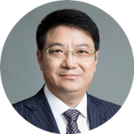

**陈峰**

大成（上海）律师事务所主任、ALB2018中国十五佳诉讼律师

“律所领导力与发展战略-中国课程”结束了。有来自哈佛的业界泰斗、华政的知名教授，还有国内领先的同行。这短短的5个日夜，必将开启我国律所管理的新篇章…让我们相约10年再相会！



**丁伟晓**

上海国浩律师事务所合伙人、ALB2017中国最佳女律师

智慧爆发的课堂，激情再燃的课堂，温暖相拥的课堂，首个为律师量身定作的商学院课程，为所有的教授和同学们骄傲！

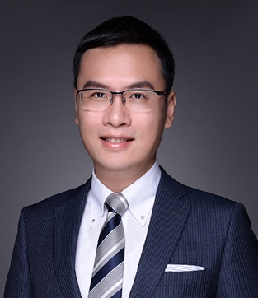

**黄山**

广东广悦鸿鼎律师事务所主任、广州市律师协会副会长

这个课程是一件一辈子都能回味的事。教授不仅在律所管理运营方面给我们传授知识，更在人生、事业和幸福的理念上让我们受到了毕生受用的启迪。

**蒋勇**

北京天同律师事务所主任、钱伯斯争议解决业界贤达

哈佛商学院教授板书中的几张图，彻底解开了我心中一直隐藏的“人格分裂”之惑。谢谢辛苦授课的教授们，谢谢课程给我的启示！

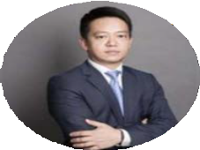

**李俊华**

建纬律师事务所昆明分所主任、昆明市律师协会会长

这门课程是一门精心设计的课程，按着预定的路线图展开。正如哈佛教授所述，通过对案例的具体研讨，教授团队带领着同学们从 80000 英尺的高空（战略层面）不断降落，经过 30000 英尺（产品创新、客户管理等层面），最后直击内心（终其一生，你最终要什么）。这是一门卷起头脑风暴的课程，这是一门击碎隔膜的课程，这是一门能给予力量的课程，这是一场直达内心的精神盛宴！这门课程必将长远和深刻地给中国律师行业带来影响！

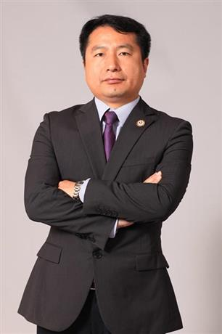

**李景武**

北京市盈科律师事务所全球合伙人、中国区执行副主任

这门课，让我对律所管理有了更多更深的思考，也让我更加坚定推行大型律所管理必须坚持职业经理人制度。

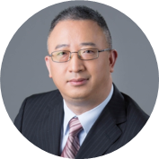

**倪勇军**

中伦律师事务所权益合伙人、CLP2018年度杰出税务律师

Ashish教授是能从商业的角度剖析法律行业的最权威的美国教授！



**彭静**

重庆静昇律师事务所主任、全国政协委员、重庆市律师协会副会长

这个课程让我重新认识了人生，认识了自己。

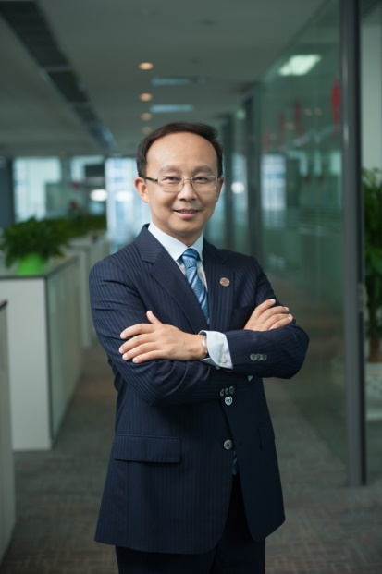

**薛军**

贵州君跃律师事务所主任、贵阳市律师协会会长

“律所领导力与发展战略课程”不仅是一门律所领导力和发展战略课程，也是认识人生、感悟幸福的开始。

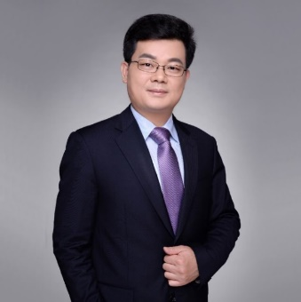**肖胜方**

广东胜伦律师事务所主任、广东省律师协会会长、全国人大代表

98年我攻读MBA的时候，还是一名一年级律师，对于律师行业的管理问题难免懵懵懂懂。当我成长为一名资深律师的时候，我又坐进了“律所领导力与发展战略”的课堂，课堂上那种豁然开朗、醍醐灌顶的感觉常常油然而生。感谢“律所领导力与发展战略”课堂！

**报名信息**

**课程时间：**2018年12月17日-12月22日

**课程地点：**上海，浦东香格里拉大酒店

**课程费用：**七万元（人民币）*

* 费用包含：学费、所有教材、全程同传、同步板书、五星级酒店单人住宿、三餐、课间茶歇

**授课语言：**中英文授课及中英文教材，配有同声传译

**录取流程：**提交申请 – 审核通过 – 完成缴费 – 收到offer – 入学报到

**申请材料：**报名表（1份）**；**个人中文简历（1份）；英文简历（如有）

**报名时间：**即日起开始报名（周六、周日不休），50人额满为止。

**报名链接：**



**课程联系人：**

何佳伟先生 智合教育总监

电话：+86 182 1725 1970

电子邮箱：zhihecollege@zhihedongfang.com

微信：

